Государственное бюджетное общеобразовательное учреждение Самарской области
основная общеобразовательная школа пос. Верхняя Подстепновка
муниципального района Волжский, Самарской области
структурное подразделение «Детский сад «Солнышко»
443532. п. Верхняя Подстепновка, ул. Дорожная,д.17а
тел. (факс) 3-77-55-09 (дир-р), e-mail vpodschool@list.ru; 3-77-55-06, e-mail bu_vpodschool@list.ru;

Методические рекомендации
по работе с цветными счетными палочками
(для работы с детьми дошкольного возраста)

Разработала
Панкратова Татьяна Владимировна
воспитатель
ГБОУ ООШ п. В. Подстепновка
с/п «Детский сад «Солнышко»

муниципальный район Волжский 2015г.
Актуальность:
Во всём мире широко известны и активно используются счётные палочки — это незаменимый дидактический материал, предназначенный для обучения математике, развития зрительного восприятия, мыслительных операций сравнения, анализа, синтеза, развития мелкой моторики руки. Основные особенности данного дидактического материала — абстрактность, универсальность, высокая эффективность.
Чтобы ребёнок успешно освоил начальную программу предматематического образования, он должен логически мыслить, уметь зрительно соотносить один предмет с другим, сравнивать предметы между собой. Работа со счетными палочками позволяет перевести практические, внешние действия на внутренний план, создать полное, отчётливое представление о понятии, отработать навык счёта, измерения, вычисления.
Таким образом, моделируя число с помощью этого «конструктора», ребенок начинает, сам того не замечая, решать математические простейшие задачи. В его понимании формируется представление о числе на основе измерения.
Цель методических материалов:
Помочь воспитателям в формировании элементарных математических представлений у детей дошкольного возраста посредством игры с простейшим материалом – цветные счетные палочки.
Рекомендации по работе с цветными счетными палочками:
Игры с цветными счетными палочками можно проводить как на групповых, так и на индивидуальных занятиях с детьми. Также можно рекомендовать родителям для занятий дома с детьми.
Для проведения игр понадобятся: цветные счётные палочки (15-20 штук на каждого ребенка). Как вариант, детям раннего возраста можно предложить для игры карандаши, так как некоторым из них еще трудно координировать движения рук и пользоваться мелкими предметами.
В младшем дошкольном возрасте упражнения выполняются совместно с взрослыми и сопровождаются пошаговыми инструкциями. Обязательным условием в этом возрасте является рассматривание полученного изображения и называние предмета.
Основное правило для детей раннего возраста - усложнять задания постепенно, т.е. предлагать ребенку задание чуть-чуть сложнее, чем он может: например сначала палочки только одного цвета и одной длины, а затем добавлять цветов и количества, усложнять фигуры и т.д. Это важно чтобы не навредить творческому началу малыша.
Варианты игр с цветными счетными палочками:
1. «Изучаем величину предметов»
Возраст детей: первая младшая группа
Цель: привлечь внимание детей к предметам контрастных размеров и их обозначению в речи: большой - маленький
Описание: Воспитатель показывает ребенку, как можно составить из 4х палочек маленький квадрат, а из 8 – большой, при этом уточняет, что чем больше мы берем палочек, тем больше по размеру получается квадрат. В маленький квадрат (домик) можно поместить одну игрушку. В квадрат побольше помещается уже несколько игрушек. Воспитатель уточняет, что для большой игрушки нужен еще больше квадрат (домик).
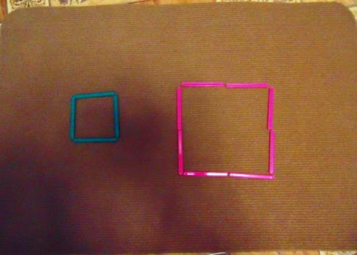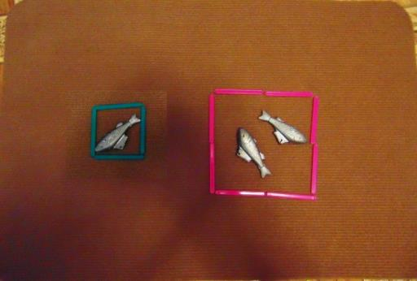
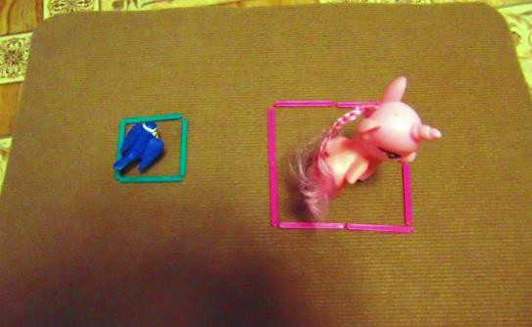
2. «Один - много»
Возраст детей: первая младшая группа
Цель: привлечь внимание детей к формированию групп однородных предметов, развивать умение различать количество предметов (один – много).
Описание: Воспитатель кладет палочки в кучку – много палочек, затем достает одну из кучки – одна палочка. Затем воспитатель просит ребенка взять одну палочку. Далее можно перед ребенком ставить вопросы: где одна палочка, а где много? Сначала воспитатель использует палочки одного цвета, затем добавляет постепенно цвета и усложняет игру.
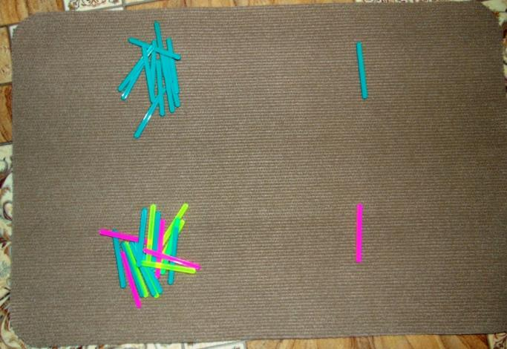
3. игра: «Сколько палочек?»
Возраст детей: первая младшая группа
Цель: привлечь внимание детей к формированию групп однородных предметов, развивать умение различать количество предметов (один – много); тренировать органы чувств, развивать внимание, наблюдательность, мышление
Описание: Для игры понадобиться две небольших картонных коробочки (чтобы помещались палочки).
Воспитатель кладет в первую коробочку одну счетную палочку и начинает ее трясти. Сколько палочек в этой коробочке? Одна!
В другую коробочку воспитатель кладет несколько палочек и начинает ее трясти. Сколько палочек в этой коробочке? Много!
Далее можно разнообразить игру следующим способом: различать на слух одну, две, три и даже четыре палочки.
4. Использование картинок из альбома «Это может ваш малыш от 1 до 3 лет»
Возраст детей: первая младшая группа
Описание: Воспитатель рассказывает детям сказку про маленького гномика. Дети слушают сказку и помогают Гномику выполнять различные задания:
«Жил да был в одной старинной сказке маленький Гномик. Он был веселый и очень любопытный. Маленький Гномик очень любил гулять по дорожкам. Воспитатель предлагает детям сделать для Гномика дорожку, чтобы он отправился по ней на прогулку.
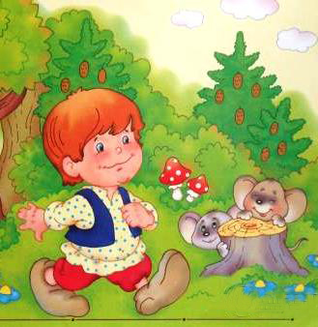
Идет Гномик по дорожке и вдруг слышит: «Кар! Кар!». Поднял Гномик голову и увидел: большая черная ворона кружит вокруг дерева – хочет разорить гнездо маленьких птичек... Надо ее прогнать. Стал Гномик искать под деревом палочки, но они все были очень короткие. Такие не подойдут. Воспитатель предлагает детям сделать для Гномика длинную палку.
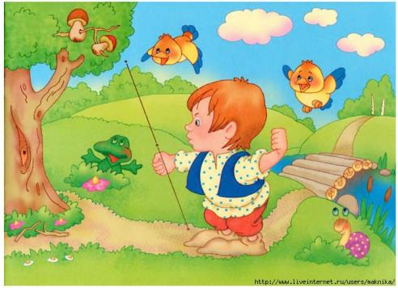
Помахал он длинной палкой, испугалась ворона и улетела. Молодец, Гномик!
Пришел Гномик на огород. Там на грядках растут разные овощи. Вдруг гномик заметил, что овощи кем то обглоданы! «Это зайцы стали прибегать на наш огород!» - догадался Гномик. Маленький Гномик очень любил салат из капусты, поэтому он решил сделать забор, чтобы зайцы не смогли больше достать капусту. Воспитатель предлагает детям сделать забор на огороде.
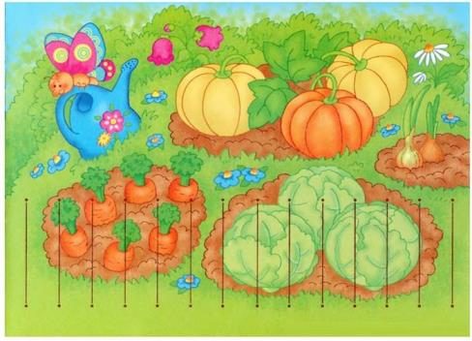
Пока Гномик шагал по дорожке и работал на огороде, закончилось утро, и наступил день. Солнышко припекало – становилось все жарче. Спрятался Гномик в тени дерева и подумал «Что же делать дальше?». Воспитатель предлагает детям сделать треугольный колпак для Гномика, чтобы ему не напекло голову.
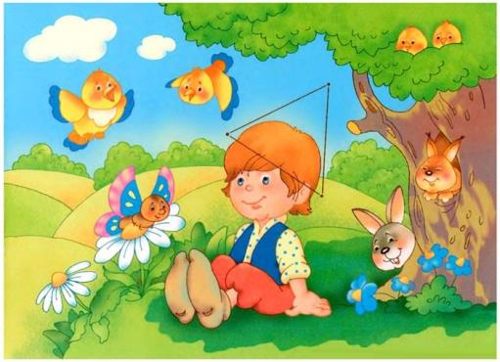
Затем дорожка привела Гномика в лес. Маленький Гномик вспомнил, как он ходил со старшими братьями за грибами в лес. «Насобираю грибов и будет на обед вкусный грибной суп!» - подумал маленький Гномик. Воспитатель предлагает детям найти грибы для Гномика.
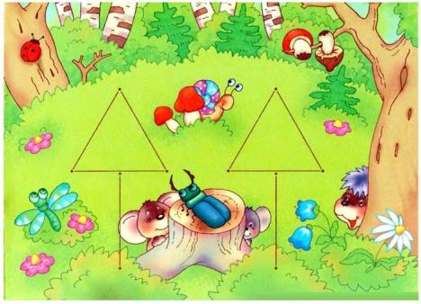
Набрал Гномик грибов, но корзинки у него не было... Тогда нанизал он их на тонкую палочку и пошел домой. Он так долго гулял, что успел проголодаться. Дома гномы сварили из грибов суп и все вместе пообедали. Потом Гномик решил посадить возле своего домика зеленую елочку. Воспитатель предлагает детям помочь посадить Гномику елочку.
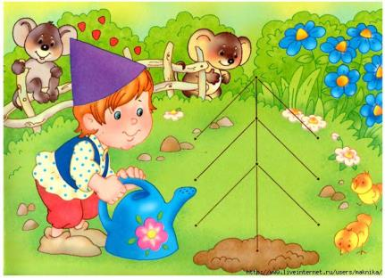
Рядом с елочкой Гномик решил посадить деревце, чтобы в его тени можно было прятаться от солнца. А зимой на дерево можно будет повесить кормушку для птиц. Воспитатель предлагает детям помочь посадить Гномику дерево.
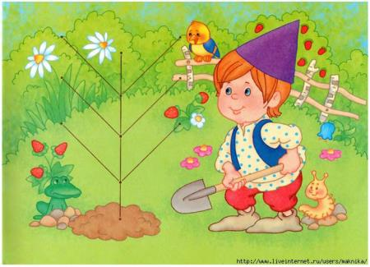
Знаешь, чем обычно занимаются гномы? Их главное дело – искать в подземных пещерах драгоценные камни. Найденные сокровища они хранят в сундуке. Маленький Гномик тоже нашел несколько драгоценных камней, но у него нет своего сундука. Воспитатель предлагает детям сделать для Гномика сундук.
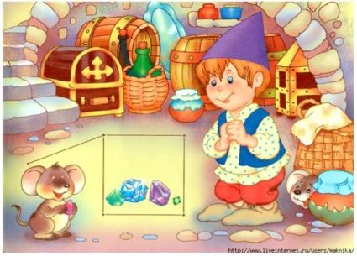
Великан из соседнего леса тоже любил сокровища. Только он не умел и не хотел их искать, а просто отбирал их у тех, кто слабее. Однажды он подкараулил маленького Гномика в лесу. Великан погнался за малышом с криком: «Отдавай камни!». Гномик бросился бежать. Воспитатель предлагает детям сделать для Гномика домик, чтобы спрятаться от великана.
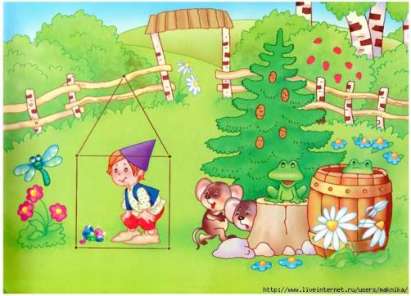
В прочном домике никакой великан Гномику не страшен!»
5. Игра «Сложи человечка»
Возраст детей: первая младшая группа
Цель: расширять опыт в ориентировке в частях собственного тела
Описание: Воспитатель помогает детям сложить из палочек силуэт человечка. Объясняет ребенку, где ручки, где ножки. В качестве головы можно использовать круг, вырезанный из бумаги. Затем воспитатель просит ребенка показать, где у него ручки и ножки. Как вариант из палочек можно выложить силуэт животного и объяснить ребенку, что у человека две руки и две ноги, а у животного четыре лапы и один хвост.
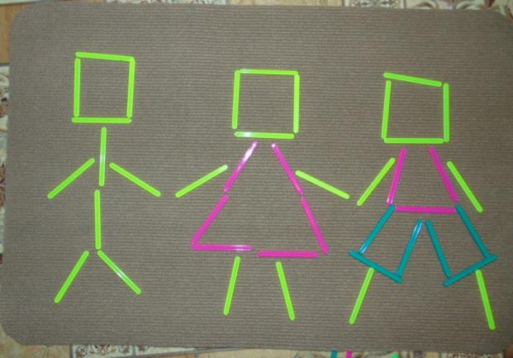
6. «Сложи геометрическую фигуру»
Возраст детей: вторая младшая группа
Цель: познакомить детей с геометрическими фигурами
Описание: Воспитатель предлагает детям из цветных счетных палочек составить различные геометрические фигуры: квадрат, треугольник, прямоугольник. Показывает, как их можно видоизменить: из квадрата сделать треугольник, прямоугольник и наоборот. Даются задания с последующим усложнением.
Одновременно с этим можно познакомить ребенка с понятием угол (там, где встречаются две палочки).
Можно познакомить ребенка с понятием «симметрия».
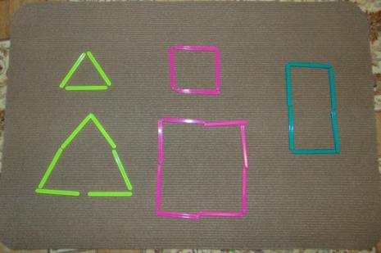
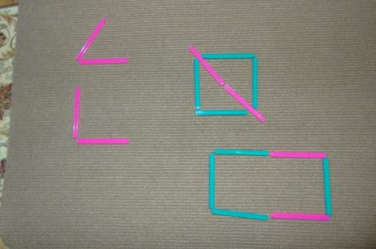
7. игра «Поезд»
Возраст детей: вторая младшая группа
Цель: формирование умения сравнивать предметы контрастных и одинаковых размеров; при сравнении предметов соизмерять один предмет с другим по заданному признаку величины – длине; обозначать результат сравнения словами (длинный – короткий, одинаковые (равные) по длине, широкий – узкий, одинаковые (равные) по высоте).
Описание: Воспитатель предлагает детям построить из счетных палочек одного цвета поезд: 1 палочка – короткий, 2 палочки – длинный, 3 палочки – длиннее, далее знакомит детей с понятиями самый длинный, короче, самый короткий.
Аналогично Воспитатель знакомит с понятиями широкий и узкий, выкладывая палочки рядом друг с другом.
Далее игру можно усложнять, добавляя цвета, задавая какое либо чередование палочек по цвету. Воспитатель начинает, а ребенок продолжает.
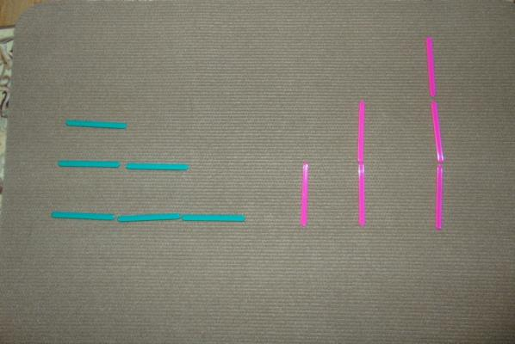
8. игра «Дорожка для машин»
Возраст детей: вторая младшая группа
Цель: формирование умения сравнивать предметы контрастных и одинаковых размеров; при сравнении предметов соизмерять один предмет с другим по заданному признаку величины – длине; обозначать результат сравнения словами (длинный – короткий, одинаковые (равные) по длине, широкий – узкий, одинаковые (равные) по высоте).
Описание: Воспитатель выкладывает из счетных палочек две полосы разной ширины и объясняет ребенку, что это дороги для машин. Затем он просит ребенка выбрать машины, для которых подойдет узкая дорога. И наоборот, выбрать дорогу, по которой сможет проехать та или иная машина. Как вариант: показать, что для двух машин нужна дорога еще шире.
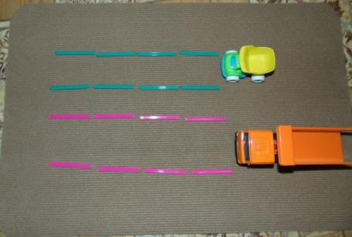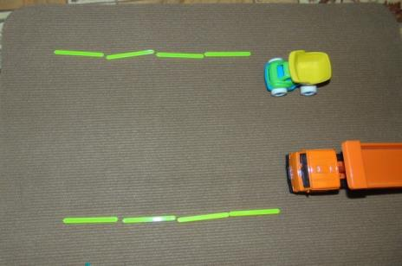
9. игра «Лесенка», «Пирамидка»
Возраст детей: средняя группа
Цель: формировать умение устанавливать размерные отношения между 3 – 5 предметами разной длины (ширины, высоты, толщины), располагать их в определенной последовательности – в порядке убывания или нарастания величины.
Описание: Из палочек можно делать лесенку. Внизу размещаем несколько палочек в ряд, выше устанавливаем на одну меньше, потом еще на одну меньше и так далее. Также палочки можно размещать по-разному. Они могут иметь в результате форму пирамидки, а могут быть подогнаны под одну сторону. Это даст ребенку возможность понять, что значит больше и меньше, что значит быть «между» или «по обе стороны».
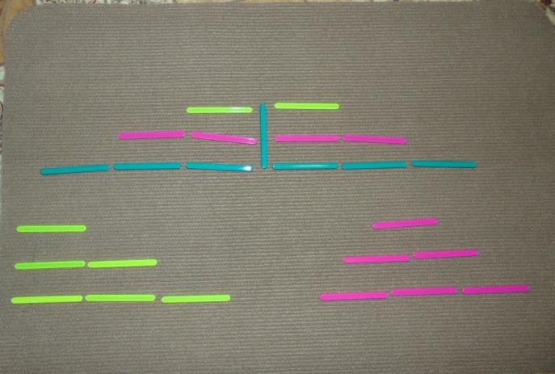

10. «Знакомство со счетом»
Возраст детей: вторая младшая группа, средняя группа
Цель: формировать умение считать (на основе наглядности), пользуясь правильными приемами счета: называть числительные по порядку; соотносить каждое числительное только с одним предметом пересчитываемой группы; относить последнее числительное ко всем пересчитанным предметам.
Описание: Воспитатель совместно с детьми считает до двух: вот две синие палочки, а вот две красные палочки. Чего еще может быть два: две ноги у мамы, две ноги у Маши, две чашки на столе и т.д. Можно заранее приготовиться к этому занятию, расставив нужное количество предметов на полках.
11. «Знакомство со счетом»
Возраст детей: средняя группа
Цель: формировать умение считать (на основе наглядности), пользуясь правильными приемами счета: называть числительные по порядку; соотносить каждое числительное только с одним предметом пересчитываемой группы; относить последнее числительное ко всем пересчитанным предметам.
Описание: Для игры необходимо подготовить карточки с цифрами от 1го до 5ти. На каждую карточку с цифрами воспитатель кладет определенное количество палочек. Нужно показывать одному ребенку в день не больше одной новой карточки с числом и соответствующим количеством палочек. В первый день воспитатель кладет перед ребенком карточку с цифрой 1 и одну палочку, на следующий день можно добавить карточку с цифрой 2 и так далее. Следует обратить внимание ребенка, что палочек на карточках становится больше, чем больше вы продвигаетесь к концу ряда.
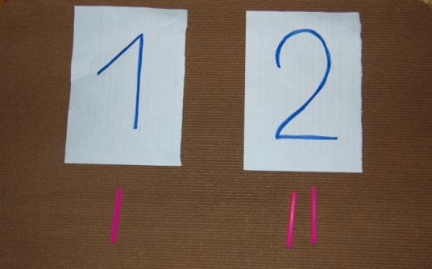
Также нужно обратить внимание ребенка, что количество палочек все время увеличивается на одну (одна и еще одна — две, две и еще одна — три, три и еще одна — четыре и так далее).
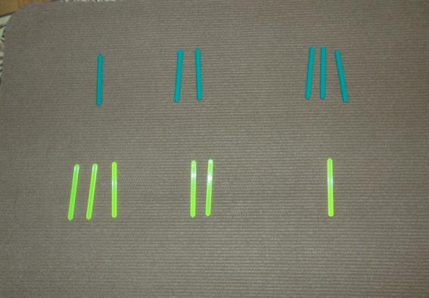
Самое сложно задание с карточками - это ребенок сам подбирает нужное количество палочек соответствующей карточке с цифрой.
Ребенок постепенно запоминает название цифр и сам начинает считать.
12. игра: «Дворники»
Возраст детей: средняя группа
Цель: развивать умение отсчитывать предметы из большего количества; приносить определенное количество предметов в соответствии с заданным числом в пределах 5; развивать движения, воспитывать вежливость, развивать навыки действия в группе, внимание.
Описание: Воспитатель рассыпает все счетные палочки по группе. Дети становятся вокруг и по сигналу взрослого начинают собирать счетные палочки в коробку. Если все они разного цвета, то дается задание наполнить коробку побыстрее или наполнить коробки палочками определенного цвета. Если палочки одинаковые, то сначала предлагается собрать по 1 палочки, затем — по несколько палочек. При этом главное — не толкаться и не обижать друг друга.
13. Игра «Рельсы - рельсы»
Возраст детей: средняя группа
Цель: дать детям представление о том, что множество может состоять из разных по качеству элементов: предметов разного цвета, размера; учить сравнивать части множества, определяя их равенство или неравенство на основе составления пар предметов (не прибегая к счету).
Описание: Воспитатель предлагает ребенку построить из счетных палочек рельсы для поезда. Сначала выкладываем рельсы – две длинные параллельные линии. Затем добавляем шпалы – кладем палочки перпендикулярно. Воспитатель задает ритм чередования шпал: например, красная, синяя, желтая, зеленая, опять красная и т.п. Воспитатель начинает, а ребенок продолжает. Потом можно предложить ребенку придумать свое чередование.
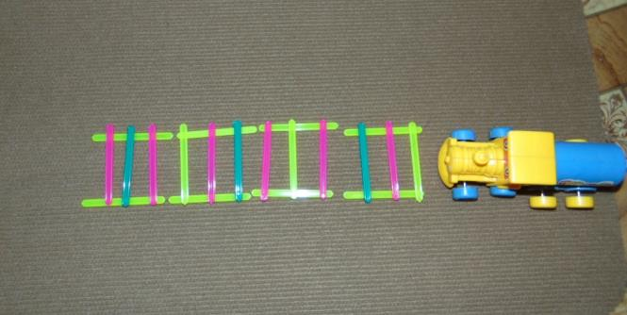
14. Игра «Математическая дорожка»
Возраст детей: средняя группа
Цель: развивать умения определять пространственные направления от себя, двигаться в заданном направлении (вверх – вниз, направо – налево)
Описание: Воспитатель вместе с ребенком выкладывает дорожку из палочек, проговаривая действия по схеме, например: 2 палочки вниз, 2 палочки направо, 1 палочку вверх, 1 палочку направо, 2 палочки вниз, 4 палочки влево, 1 палочку вниз, 1 палочку направо и т. д. Вот и получилась математическая дорожка!
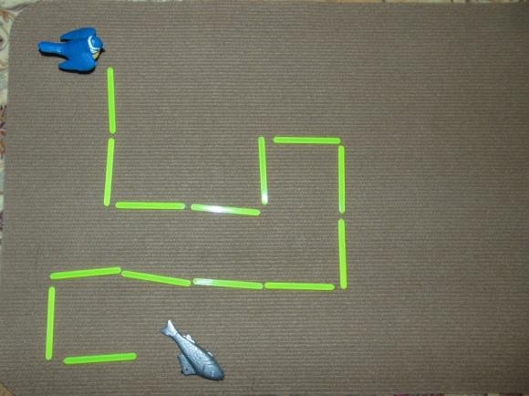
15. «Сложи картинку»
Возраст детей: средняя группа, старшая группа, подготовительная группа
Цель: формировать умение анализировать форму предметов в целом и отдельных их частей; воссоздавать сложные по форме предметы из отдельных частей по контурным образцам, по описанию, представлению.
Описание: Воспитатель помогает ребёнку сложить домик или дерево из палочек, затем предлагает придумать самому и выложить любую фигурку из палочек. Показ хорошо сопровождать стихами, загадками или потешками. Это необходимо для поддержания интереса к таким играм и для создания не только зрительного, но и слухового образа.
С детьми младшего возраста воспитатель строит фигуры, проговаривает свои действия, а ребенок наблюдает. Старшие дети самостоятельно могут выполнять задание по образцу. Можно распечатать карточки, либо нарисовать самостоятельно - ребенок выкладывает палочки по контуру.
Выкладывайте вместе с ребенком различные картинки или фигурки из палочек — домик, грибок, елку, ежика, стрекозу, цветы, кораблик, зонтик, буквы. Рассказывайте ребенку, как называется та или иная фигура. Дети постарше могут уже выложить изображения посложнее, например, стульчик, флажок, телевизор. Все изображения нужно рассмотреть вместе с ребёнком, проанализировать, обязательно назвать.
Из счетных палочек можно стоить колодцы (квадратного или треугольного сечения).
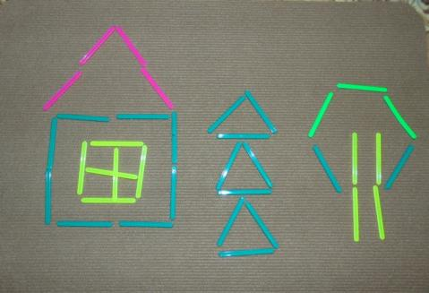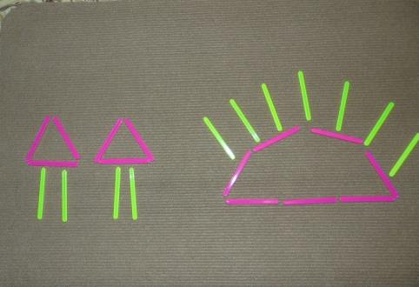

16. «Изучаем состав числа»
Возраст детей: старшая группа
Цель: формировать умение считать до 10; последовательно знакомить с образованием каждого числа.
Описание: Воспитатель задает ребенку вопрос: «Как можно разложить число 5?». Затем берет для наглядности палочки двух разных цветов и выкладывает из них число 5: например, две синие и три желтые. Или одна синяя и четыре желтые и т. д. Также можно рассмотреть все числа до 10.
Как вариант, воспитатель предлагает ребенку самому догадаться, сколько палочек ему нужно доложить до определенного числа. Например, воспитатель кладет четыре палочки. Сколько еще палочек нужно положить, чтоб стало десять?
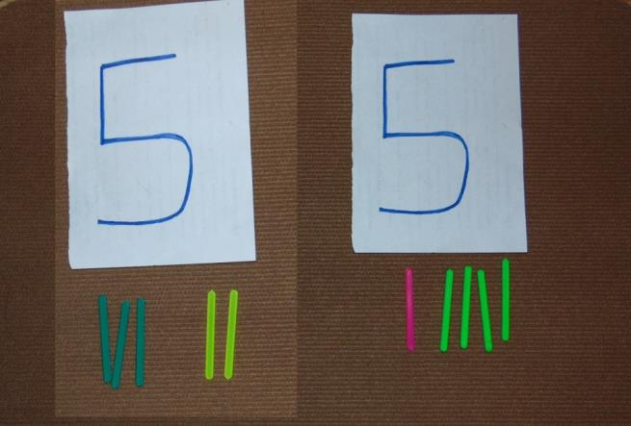
17. «Изучаем цифры»
Возраст детей: старшая группа, подготовительная группа
Цель: развивать умение считать до 10; познакомить с цифрами от одного до девяти.
Описание: В свободной форме воспитатель рисует цифры на листе бумаги. Затем нужно попросить ребенка выложить самостоятельно предложенную цифру из счетных палочек. Как вариант, можно предложить ребенку сосчитать количество палочек, из которых выполнена фигура. А если фигура выполнена из разноцветных палочек, то сосчитать палочки каждого цвета и ответить, палочек какого цвета больше.
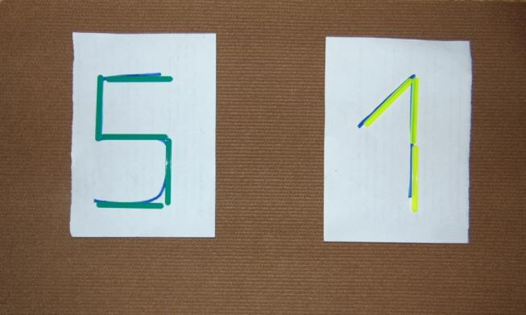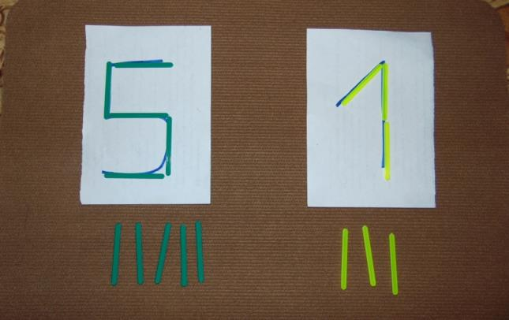
18. «Решаем примеры»
Возраст детей: подготовительная группа
Цель: формировать умение на наглядной основе составлять и решать простые арифметические задачи на сложение и вычитание; при решении задач пользоваться знаками действий: плюс, минус и равно.
Описание: Воспитатель берет две палочки одного цвета и три палочки другого цвета. Затем спрашивает у ребенка, сколько всего палочек. Далее между палочками разных цветов положите знак плюса, а над палочками сверху положите их численные обозначения (2 и 3). Для того чтобы объяснить операцию вычитания, возьмите пять палочек и карточку с цифрой 5. Затем заберите две палочки, а рядом с карточкой с числом положите карточку со знаком минус и карточку с цифрой 2. Спросите у ребенка, сколько палочек осталось и т. д.
Если вы видите, что ребенок понимает ваши объяснения, можете познакомить его со знаком равенства. Выкладывайте выражение с помощью палочек, а ребенок должен будет также с помощью палочек выкладывать ответ после знака равенства. Когда ребенок начнет уверенно справляться с заданием, замените палочки числовыми обозначениями. Не давайте ребенку сложных примеров с большими числами, решайте задачи в пределах десятка.
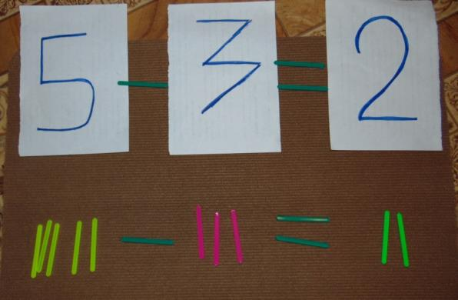
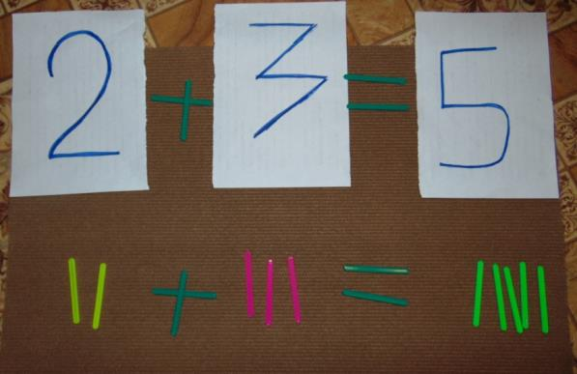

19. «Соревнования»
Возраст детей: подготовительная группа
Цель: формировать умение анализировать форму предметов в целом и отдельных их частей; воссоздавать сложные по форме предметы из отдельных частей по описанию, представлению; развитие мышления, пространственной ориентировки.
Описание: Каждому ребенку дается задание самостоятельно выложить придуманные им фигуры из заданного количества палочек. Желательно, чтобы фигуры, придуманные каждым ребенком, были сюрпризом для другого, тогда их интереснее сравнивать. Играть можно на время или на использование определенного количества палочек («Кто раньше сложит пять фигур?», «Использовать в фигуре пять палочек»). Когда фигуры готовы, дети показывают их друг другу, проверяя, сколько палочек использовано, и фигуры с «неправильным» числом палочек не засчитываются. С готовыми фигурами можно поиграть, например, в игру «Найди, что изменилось»: один ребенок отворачивается, а другой добавляет к солнышку один или два луча; первый, глядя на изображение, должен определить, какие фигуры изменились и как. Возможностей их видоизменять много. Впоследствии дошкольникам можно предложить палочками «нарисовать» понравившегося героя книги, реконструировать фигуру, что способствует развитию и мышления, и пространственной ориентировки.
